**МИНИСТЕРСТВО ИНОСТРАННЫХ ДЕЛ РЕСПУБЛИКИ УЗБЕКИСТАН**

**УНИВЕРСИТЕТ МИРОВОЙ ЭКОНОМИКИ И ДИПЛОМАТИИ**

**ФАКУЛЬТЕТ «МЕЖДУНАРОДНЫЕ ЭКОНОМИЧЕСКИЕ ОТНОШЕНИЯ»**

**Доклад**

по предмету «Международные транспортные отношения »

на тему:

**Международный транзитный коридор**

**«Западная Европа – Западный Китай»**

Ташкент, 2009 г.**Международный транзитный коридор «Западная Европа – Западный Китай»**

**Описание проекта**

Международный транзитный коридор «Западная Европа - Западный Китай» будет основным маршрутом грузоперевозок в Центрально-Азиатском регионе. Проект будет обслуживать три главных маршрута грузоперевозок: Китай - Центральная Азия, Китай - Казахстан, Китай - Россия - Западная Европа. Разработка данного проекта была начата в 2006 году, и сейчас главным образом, решается проблема его реализации. Так как часть дороги уже функционирует, сейчас речь идет о реконструкции дорог на его казахской части. Стоимость проекта только на казахской части составит 6,7 млрд. долл. Стоимость проекта на общей его протяженности от России до Китая составит более 20 млрд. долл.

Коридор обеспечит высокий уровень услуг, включающий комбинацию превосходной технической доступности коридора вместе с современной интеллектуальной системой и услугами логистических центров. система платных дорог, планируемая на некоторых участках коридора, обеспечит качество и своевременность предоставляемых услуг.

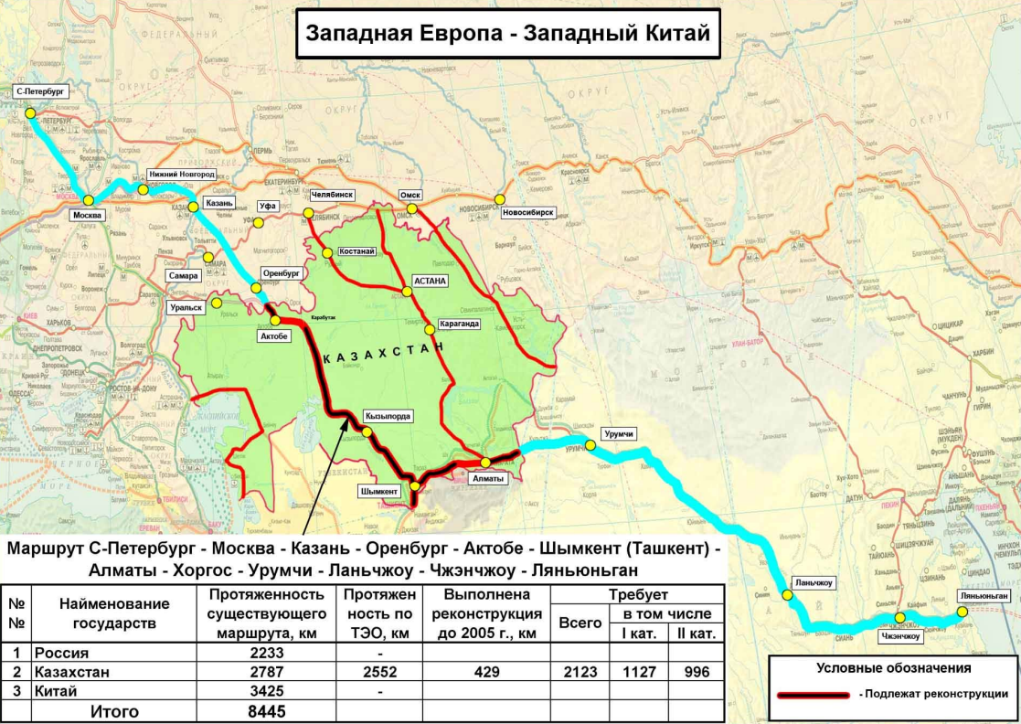

На казахском участке также имеются сейчас два отрезка, которые уже функционируют в полной мере, это 215-километровый участок Актобе - Карабутак, и 214-километровый Кордай – Алматы. Их реконструкция была завершена в 2006 году.

Данный проект является наиболее перспективным, так как этот путь является кратчайшим путем от Петербурга до китайского западного города Ланьюньган. Общая протяженность автомобильных дорог составляет 8445 км. Сравнивая его с другими маршрутами от Петербурга до Западного Китая, время, затрачиваемое на преодоление автомобильной дороги «Западная Европа – Западный Китай» составляет всего 10 суток, в то время как длительность перевозки по Транссибу занимает 14 суток, а используя морской путь через Суэцкий канал – 35 суток.

Предполагается, что качество дорог по этому пути будет самое высокое, что позволяет ехать со скоростью 80 км/ч, тогда как средняя альтернативная скорость составляет 30 км/ч.

В ходе разработки проекта международного транзитного коридора были проведены анализ рынка, анализ вариантов финансирования, маркетинговый, регионально-экономический и торговый анализы проекта. Маркетинговый анализ определяет три основных грузо-коридора: Китай - ЦАР, Казахстан - Китай и Казахстан - Россия. Из трех региональных грузо-коридоров, коридор Китай - ЦАР имеет самый высокий потенциал роста грузооборота. Анализ рынка показывает, что наибольшие грузопотоки ожидаются на участках Хоргос - Алматы и Алматы -Шымкент.

Предложенная модель транспортно-логистической системы на направлении международного транзитного коридора «Западная Европа - Западный Китай» включает в себя четыре международных транспортно-логистических центра (на территории Алматинской области в особой экономической зоне Хоргос и г. Алматы, в г. Актобе, в Таскалинском районе Западно-Казахстанской области и в г. Шымкент Южно-Казахстанской области); двенадцать региональных транспортно-логистической центров в городах и населенных пунктах Уральск, Актобе, Карабутак, Аральск, Байконур, Кызылорда, Туркестан, Шымкент, Тараз, Шу, Алматы, Хоргос.

Планируется, что реализация этого проекта позволит разгрузить морской транспорт, который следует из Китая в Европу и обратно. Основными перевозками по этой трассе будут контейнерные перевозки, перевозка полуфабрикатов и готовых грузов.

Предполагается что данные дороги транзитного коридора «Западная Европа – Западный Китай» будут платными. Основными причинами внедрения платных автодорог являются:

* *транспортные* (регулирование количества въезжающих грузовых транспортных средств; внедрение платных дорог стимулирует повышение уровня содержания дороги)
* *макроэкономические* (все виды автотранспортных средств должны платить за пользование дорогой)
* *финансовые выгоды* (потенциальные доходы частично покроют стоимость и обеспечат финансирование реконструкции и технического обслуживания).

Основные этапы при формировании эффективной транспортно-логистической системы:

* 1. создание современной транспортной инфраструктуры;
  2. формирование индустриально-логистических зон с учетом развития современной транспортной инфраструктуры;
  3. построение системы распределения, обеспечивающей снижение логистических издержек в себестоимости продукции и в цене товара;
  4. предоставление логистического сервиса при обслуживании грузопотоков в транспортном коридоре и прилегающих регионах.

Также рассматривается проект обеспечения спутниковой навигации и отслеживания грузопотоков на международном транзитном коридоре «Западная Европа – Западный Китай», анализ международного опыта внедрения навигационных систем для мониторинга транспортных средств, функциональные возможности информационной телекоммуникационной сети, рекомендации по развитию системы.

Данный проект в Казахстане уже объявлен всенародной стройкой, которая сможет поднять экономику страны.

**Экономический анализ**

Между странами ЕС и АТР ежегодно курсирует около 6 млн. контейнеров. Сейчас 98% этого потока перевозится иностранным морским флотом через зарубежные порты, минуя территорию Казахстана. Вместе с тем, транзитный путь из Азиатско-Тихоокеанского региона в Европу по территории Казахстана намного короче морского пути. Главное конкурентное преимущество Казахстана — более короткое, при прочих равных условиях, время доставки грузов. Это обстоятельство позволяет прогнозировать неизбежный рост грузопотоков по направлению Китай — Европа и транзита через Казахстан.

На сегодняшний день развивающиеся страны, преимущественно азиатские, производят примерно 60% мирового ВВП. Поскольку сейчас существует лишь одна мощная Транссибирская магистраль, проходящая через Россию в Европу, по которой Китай и другие страны ЮВА могут транспортировать грузы, то КНР заинтересована в строительстве более короткой и эффективной железнодорожной ветки. Новый транспортный маршрут позволит осуществить транспортировку грузов не только из Китая, но и из всей Юго-Восточной Азии через Китай и Казахстан на Запад.

**Экономические выгоды для Казахстана**

* Современный потенциал рынка логистических услуг РК составляет примерно $10—11 млрд., однако он не используется на полную мощь. Реализация проекта «Западная Европа – Западный Китай» дает возможность привлечь сюда инвестиции, создать новые логистические центры и полностью реализовать свой логистический потенциал.
* Также выгодное географическое положение Казахстана дает возможность зарабатывать большие деньги на транзите, т.к. через 10 лет грузоперевозки через Казахстан увеличатся в 2,5 раза т.е. с 900 тыс. тонн до 3,5 млн. тонн.
* Строительство дорог будет длиться до 2013, а значит, во время реализации проекта на разных участках дороги будет задействовано 25 тысяч человек, а когда развернется все строительство - 50 тысяч рабочих. Это обеспечивает занятость населения.
* Привлечение иностранных инвестиций в размере более 2 млрд. долл.
* Развитие транспортной инфраструктуры и стимул наладить производства при логистических центрах.
* Поток денег от реализации проекта позволит сократить внешний долг страны и расплатиться с зарубежными инвесторами.
* Ввод в эксплуатацию мегапроекта значительно ускорит экономическое развитие регионов за счет расширения межгосударственных связей, повышения эффективности перевозок, создания придорожной инфраструктуры и новых рабочих мест.
* Развитие туризма на Юге Казахстана в районах близлежащих от транспортного коридора та «Западная Европа – Западный Китай».

**Экономические выгоды для Узбекистана**

* Для Узбекистана данная дорога является хорошей возможностью участвовать в международной торговле в более высокой степени, чем сейчас**.**
* С помощью этой дороги Ташкент сможет стать одним из крупнейших логистических центров в Центральной Азии и обслуживать близлежащие районы с населением более 43,8 млн. человек.
* Ташкент может стать перевалочным пунктом для грузопотоков из Туркмении, Афганистана, Ирана и выигрывать, как транзитёр.

**Экономические выгоды для России**

* Более низкие издержки перевозки из Санкт-Петербурга, куда прибывает большинство товаров из Европы и который является перевалочным пунктом для транспортировки товаров, в страны АТР.
* Сокращается время перевозки грузов, используя самый короткий путь с автодорогами.
* Для России этот путь также является источником «транзитных» средств в случае перевозки грузов из Европы в Китай или Казахстан.

**Экономические выгоды для Китая**

* Для Китая в первую очередь появится еще один путь доставки своих товаров в Европу.
* Более низкая себестоимость перевозки и времени позволит китайским товарам стать более конкурентоспособными на европейском рынке

**Финансирование проекта**

Финансирование проекта на казахской территории осуществляется за счет собственных средств, а также за счет привлечения займов международных организаций.

* АБР: $700 млн. МФФ (1ый транш займа на сумму $340 млн.) одобрен в ноябре 2008 г. для 480 км участка в Джамбульской области.
* ИБР: Заём на $186 млн. одобрен в феврале 2009 г. для 58 км участка в Джамбульской области.
* ЕБРР: Заём на $181 млн. одобрен в ноябре 2008 г. для 102 км участка Актобе - Российская граница.
* ВБ: Заём на $2 млрд. одобрен в апреле 2009 г. для 1062 км участка Шымкент-Актобе/граница Кызылординской области.

Как сообщил на пресс-конференции, посвященной проекту «Западная Европа – Западный Китай», министр транспорта и коммуникаций Казахстана Серик Ахметов, его финансовыми составными являются:

* республиканский бюджет - порядка 167 млрд. тенге (около 1,120 млрд. долл)
* внешние займы - 472 млрд. тенге (около 3,167 млрд. долл)
* частные инвестиции - порядка 300 млрд. тенге. (около 2,013 млрд. долл)

Предполагается, что данный проект способен себя окупить в среднем за 10 лет.

**Негативные аспекты проекта**

*Экологические проблемы*

Экологи опасаются, что дорога станет причиной беспокойства многих представителей фауны, занесенных в Красную книгу. Например, вдоль реки Шу (Турар-Рыскуловский округ) проходят миграционные пути серых журавлей, в районе Каратауского хребта мигрируют архары.

Архары – это дикие горные бараны, которые живут в горных районах Центральной Азии и занесены в Красную книгу редких и исчезающих видов.

Опасением экологов также является сильное загрязнение атмосферы углекислым газом, вследствие чего могут пострадать не только флора и фауна, но и здоровье местного населения.

В ответ на доводы экологов Министерство Здравоохранения Республики Казахстан провело санитарно - эпидемиологическую экспертизу по оценке ущерба на местную окружающую среду. Данная экспертиза сделала вывод, что большого ущерба автомобильная дорога не наносит, т.к. проходит в основном по степям, где представители флоры и фауны встречаются редко.

*Проблемы переселения*

Для строительства автотрассы «Западная Европа – Западный Китай» необходимо переселить часть населения из мест прохождения дороги. Некоторым семьям придется переселиться в другие области Республики, другим будет предоставляться жилая площадь в местах, отдаленных от трассы. Это создает дополнительную проблему строительства жилья для переселенцев.

**заключение**

Проект «Западная Европа – Западный Китай» является одним из самых перспективных проектов на сегодняшний день. Новый международный транспортный коридор свяжет города Санкт-Петербург, Москву, Казань, Оренбург, Актобе, Шымкент, Ташкент, Алматы, Хоргос, Урумчи, Чжэнчжоу и Ляньюньган. Общая протяженность автомобильных дорог составит 8445 км., что займет примерно 10 суток, чтобы перевезти товар из санкт-петербурга до Ляньюньган. Это значительное преимущество этого проекта перед альтернативными путями через Суэцкий канал или Транссиб. В данный момент проекту больше всего внимания уделяет Казахстан, который, в случае реализации проекта, получит огромные денежные доходы от транзита через свою территорию. Планируется, что после реализации проекта грузопоток по данному маршруту увеличится в 3,5 раза и составит уже 3,5 млн. тонн груза.

Примечательно, что Узбекистан также имеет выход к этой магистрали, что позволит нам увеличить экспорт, развить дополнительную транспортную инфраструктуру, а также тоже получать прибыль от транзита грузов через нашу страну, т.к. Шымкент и Ташкент тоже свяжет автомагистраль протяженностью 200 км. С другой стороны, т.к. данная магистраль - это самый короткий путь из Европы до Азии и до Китая, товары приходящие к нам из из Европы уже не будут включать в себя столь высокую долю транспортных расходов как сейчас. Т.е. узбекские потребители смогут выиграть от подешевевших товаров европейского качества.

В заключении хотелось бы сказать, что реализация данного проекта стала бы прорывом для всего Центрально-Азиатского региона, т.к. это способствовало бы вовлечению большего числа стран нашего региона в торговлю, позитивно повлияло бы на развитие транспортной инфраструктуры, стимулировало бы производство вдоль самой трассы и дорогам к ней прилегающих, а также, в общем, способствовало бы ускоренным темпам развития экономик Центрально-Азиатского региона. Именно это и подразумевал президент Назарбаев, назвав проект «Западная Европа – Западный Китай» великой всенародной стройкой.

**Список использованной литературы**

1. Газета «Курсив» от 2.07.2009, статья Юрий Бутакова «Автостопом до Европы»
2. Отчет о заседании лидеров ЦАРЭС 28-29 мая 2009, Улан-Батор, Монголия
3. Новостной бюллетень казахского экономического журнала «Grata»
4. Отчет Комитета Автомобильных Дорог Министерства Транспорта и коммуникаций Республики Казахстан по проекту «Западная Европа – Западный Китай»
5. Доклад Министерства Транспорта и коммуникаций Республики Казахстан по проекту «Западная Европа – Западный Китай»
6. Рабочий проект реконструкции автомобильной дороги Комитета Автомобильных Дорог Министерства Транспорта и коммуникаций Республики Казахстан
7. экспертное заключение по результатам санитарно-эпидемиологической экспертизы, проведенное Министерством Здравоохранения Республики Казахстан

Использованные Интернет-ресурсы

1. [www.mtk.gov.kz](http://www.mtk.gov.kz)
2. [www.centralasiaonline.com](http://www.centralasiaonline.com)
3. [www.eat.kz](http://www.eat.kz)
4. [www.ru.trend.az](http://www.ru.trend.az)
5. [www.synapse.kz](http://www.synapse.kz)
6. [www.investkz.com](http://www.investkz.com)
7. [www.regnum.ru](http://www.regnum.ru)
8. [www.today.kz](http://www.today.kz)
9. [www.bnews.kz](http://www.bnews.kz)